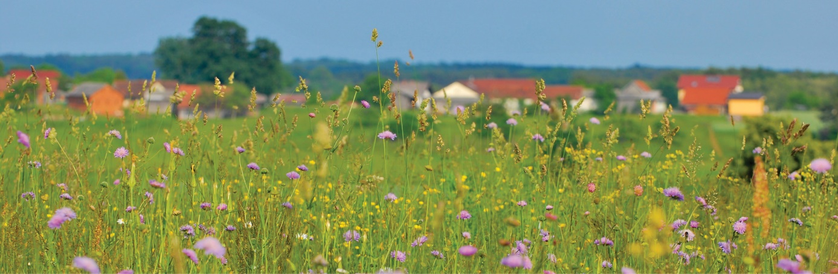

Mednarodni ustvarjalni projekt v šolskem letu 2023/24
ŽIVLJENJSKA PESTROST NA TRAVNIKU

Prijavnico izpolni vsak mentor posebej.
Prijavnico posredujte na naslov natasa.morsic@goricko.info.

Z vpisom osebnih podatkov soglašate, da Javni zavod Krajinski park Goričko obdeluje vaše osebne podatke za namen izvedbe Mednarodnega ustvarjalnega projekta v šolskem letu 2023/24. Vpisani osebni podatki se bodo obdelovali v skladu z veljavnimi predpisi na področju varstva osebnih podatkov. Soglasje lahko kadarkoli prekličete na naslov: Javni zavod Krajinski park Goričko, Grad 191, 9264 Grad.

PRIJAVNICA

Naziv šole
Naslov
Označite! DA | Seznanjeni smo z vsebino in pravili projekta ter z njimi soglašamo.
Odgovorna oseba

Mentorstvo
Mentor:
E-naslov:
Pri projektu bodo sodelovali:
Učenci Ime/priimek /razred | 1.  2.  3.  4.  …
Prijavnico razširite z dodajanjem zaporednih številk.

